**МИНИСТЕРСТВО НАУКИ И ВЫСШЕГО ОБРАЗОВАНИЯ РФ**

**Федеральное государственное бюджетное образовательное учреждение высшего образования**

**«Московский Авиационный Институт»**

**(Национальный Исследовательский Университет)**

**Институт: №8 «Информационные технологии   
и прикладная математика»   
Кафедра: 806 «Вычислительная математика   
и программирование»**

Лабораторная работа № 7   
по курсу «Численные методы»

Группа: М8О-407Б-22

Студент: Е.С. Кострюков

Преподаватель: Ю.В. Сластушенский

Оценка:

Дата: 26.12.2025

Москва, 2025

# **Тема**

Метод конечных разностей для решения уравнений эллиптического типа.

# **Задание**

Решить краевую задачу для дифференциального уравнения эллиптического типа. Аппроксимацию уравнения произвести с использованием центрально-разностной схемы. Для решения дискретного аналога применить следующие методы: метод простых итераций (метод Либмана), метод Зейделя, метод простых итераций с верхней релаксацией. Вычислить погрешность численного решения путем сравнения результатов с приведенным в задании аналитическим решением . Исследовать зависимость погрешности от сеточных параметров .

Вариант 4.

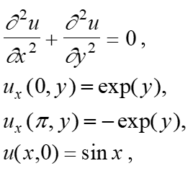

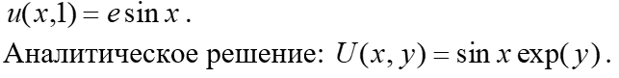

# **Листинг кода**

<https://github.com/EvgenyMAI/Study/blob/main/NumMethods/solutions/lab7/lab7.py>

Результаты:

*Jacobi: итераций=2400, diff=9.97e-07*

*Gauss-Seidel: итераций=1339, diff=9.96e-07*

*SOR (omega=1.905): итераций=122, diff=9.19e-07*

*Используем узлы сечений: y[20] = 0.500000, y[40] = 1.000000*

*Макс. ошибки:*

*Либман = 4.403e-04*

*Зейдель = 2.431e-04*

*SOR = 2.554e-04*

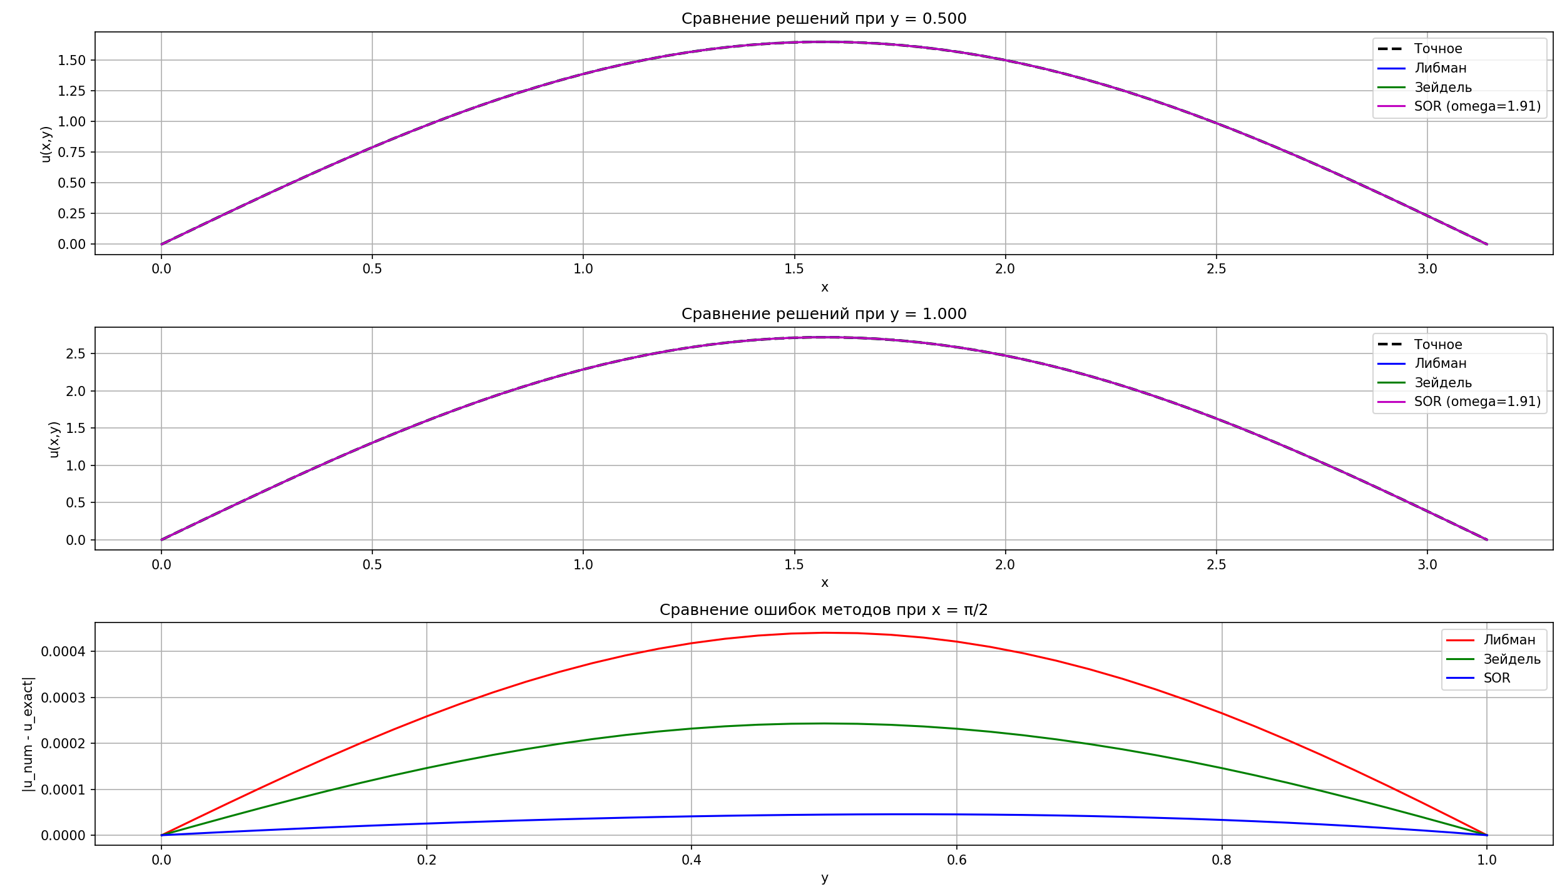

# **Метод решения**

**1. Метод решения и алгоритмическая реализация**

**1.1. Постановка задачи и дискретизация**  
Рассматривается краевая задача для эллиптического уравнения (типа Лапласа/Пуассона) в прямоугольной области $(x,y)∈[0,π]×[0,1]$.  
Вводится равномерная прямоугольная сетка:

* Число узлов: $N_{x}+1$ по оси $x$, $N_{y}+1$ по оси $y$.
* Шаги сетки: $h_{x}=π/N_{x}$, $h_{y}=1/N_{y}$.

Оператор Лапласа аппроксимируется стандартным пятиточечным разностным шаблоном («крест») со вторым порядком точности $O(h_{x}^{2}+h_{y}^{2})$. Разностное уравнение для внутреннего узла $\left(i , j\right)$ имеет вид: $$\frac{u_{i+1,j}-2u_{i,j}+u_{i-1,j}}{h_{x}^{2}}+\frac{u_{i,j+1}-2u_{i,j}+u_{i,j-1}}{h_{y}^{2}}=0$$ 
Отсюда выражается значение $u_{i,j}$ через значения в соседних узлах, что служит основой для итерационных методов.

**1.2. Граничные условия**

* **По оси $y$ (условия Дирихле):** Значения на нижней ($y=0$) и верхней ($y=1$) границах фиксированы и не меняются в процессе итераций: $u(x,0)=sin⁡(x)$ 
  , $u(x,1)=e⋅sin⁡(x)$.
* **По оси $x$ (условия Неймана):** На левой ($x=0$) и правой ($x=π$) границах заданы значения производных. Для сохранения второго порядка точности аппроксимации используется **метод фиктивного узла**.  
  Например, для левой границы разностное условие $\frac{u_{1,j}-u_{-1,j}}{2h_{x}}=g(y_{j})$ позволяет выразить значение в фиктивном узле $u_{-1,j}$ и исключить его, подставив в основное разностное уравнение. Полученная формула используется для пересчета граничных значений на каждой итерации.

**1.3. Итерационные методы решения СЛАУ**  
Поскольку матрица системы разреженная и диагонально преобладающая, для решения применяются итерационные методы (методы установления):

1. **Метод Либмана (Якоби):**  
   Новое значение $u_{i,j}^{\left(k + 1\right)}$ вычисляется, используя значения соседей только с предыдущей итерации $u^{\left(k\right)}$. Это позволяет проводить вычисления параллельно (или используя копию массива), но обеспечивает медленную сходимость.
2. **Метод Зейделя:**  
   При вычислении $u_{i,j}^{\left(k + 1\right)}$ используются уже обновленные на текущей итерации значения соседей ($u_{i-1,j}^{\left(k + 1\right)}$, $u_{i,j-1}^{\left(k + 1\right)}$), если они уже вычислены. Это ускоряет распространение граничных условий внутрь области и сокращает число итераций примерно вдвое по сравнению с методом Либмана.
3. **Метод верхней релаксации (SOR):**  
   Является модификацией метода Зейделя. Новое значение вычисляется как взвешенная сумма старого значения и результата шага Зейделя: $$u_{i,j}^{\left(k + 1\right)}=(1-ω)u_{i,j}^{\left(k\right)}+ωu_{i,j}^{Seidel}$$ 
   Параметр релаксации $ω$ выбирается в диапазоне $\left(1 , 2\right)$. В работе используется теоретическая оценка оптимального значения: $ω_{opt}≈\frac{2}{1+sin⁡(π/N)}$, что обеспечивает максимальную скорость сходимости.

**1.4. Программная реализация**

* Начальное приближение строится как линейная интерполяция по $y$ между граничными условиями Дирихле, что уменьшает начальную невязку.
* Итерационный процесс продолжается до выполнения критерия остановки: $max⁡∣u^{\left(k + 1\right)}-u^{\left(k\right)}∣<ε$, где $ε={10}^{-6}$.
* Для верификации используется точное решение $u(x,y)=e^{y}sin⁡(x)$.

# **Выводы**

# В ходе работы была решена краевая задача для эллиптического уравнения тремя итерационными методами.

1. **Сравнение скорости сходимости:**
   * **Метод Либмана (Якоби)** показал наихудшую эффективность, потребовав наибольшего количества итераций для достижения заданной точности. Это объясняется медленным затуханием низкочастотных компонент ошибки.
   * **Метод Зейделя** продемонстрировал более быструю сходимость (число итераций сократилось примерно в 2 раза по сравнению с методом Либмана) за счет использования обновленных значений внутри одного итерационного шага.
   * **Метод верхней релаксации (SOR)** оказался наиболее эффективным. Использование оптимального параметра $ω≈1.7...1.9$ позволило сократить количество итераций на порядок по сравнению с методом Зейделя. Это подтверждает теоретические оценки эффективности метода SOR для сеточных задач эллиптического типа.
2. **Точность решения:**
   * Все три метода сошлись к одному и тому же численному решению (в пределах допуска $ε$).
   * Итоговая погрешность численного решения относительно аналитического ($≈{10}^{-4}..{.10}^{-5}$) определяется не критерием остановки итераций, а шагом сетки (ошибкой аппроксимации $O(h^{2})$). Дальнейшее уменьшение допуска остановки $ε$ не приведет к улучшению точности решения без измельчения самой сетки.
3. **Аппроксимация границ:**  
   Использование метода фиктивных узлов для условий Неймана позволило сохранить второй порядок точности во всей области, включая границы. Анализ профилей ошибок показывает отсутствие резких скачков погрешности на границах $x=0$ и $x=π$, что свидетельствует о корректности реализации граничных условий.